Strona główna

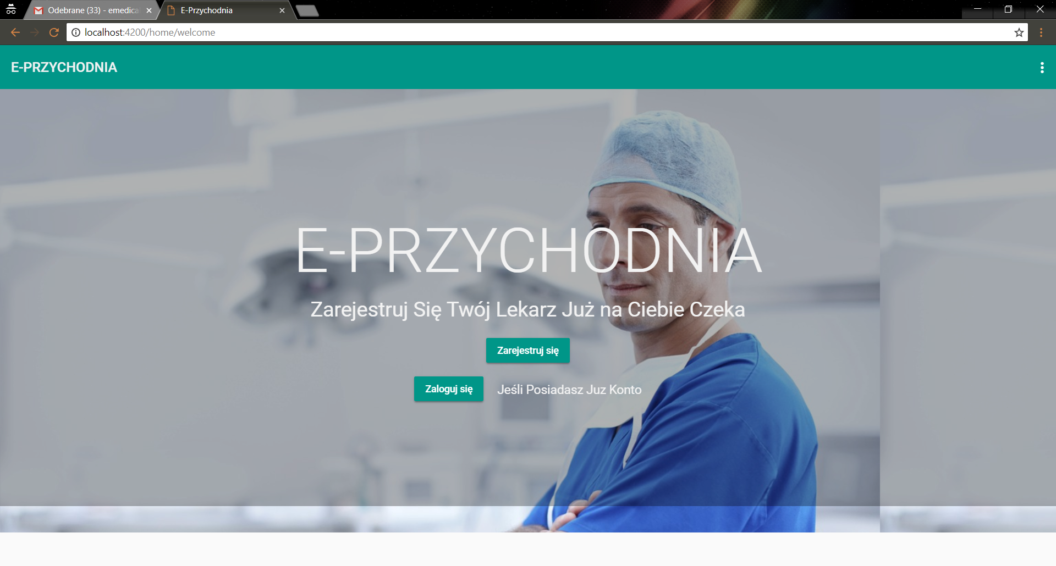

Rejestracja

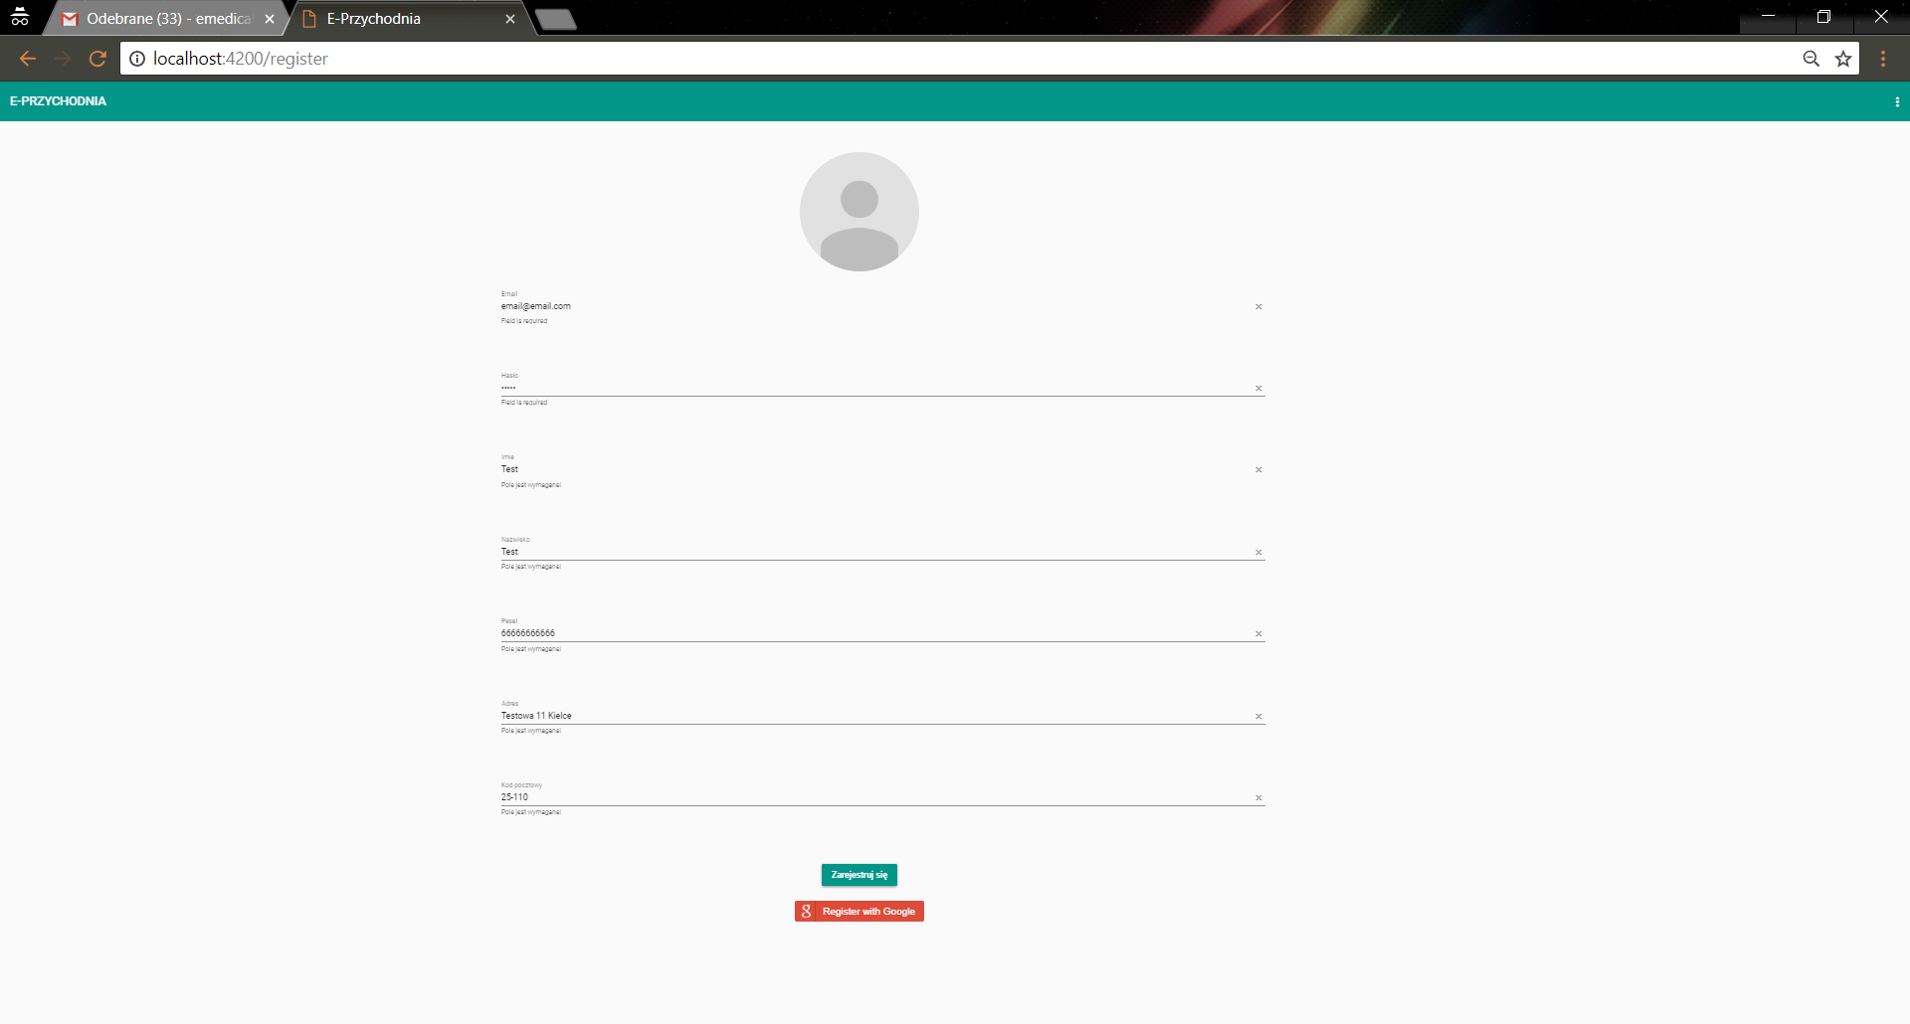

Przy zwykłej rejestracji należy wypełnić pola

Email jest unikalny w całym systemie

Przy rejestracji gmailem uzupełnione zostanie pole email i ukryte pole hasło

Hasłem będzie id konta gogle aby móc weryfikować użytkownika podczas logowania gmailem (użytkownik nie będzie się mógł normalnie zalogować chyba że zna swoje id z google)

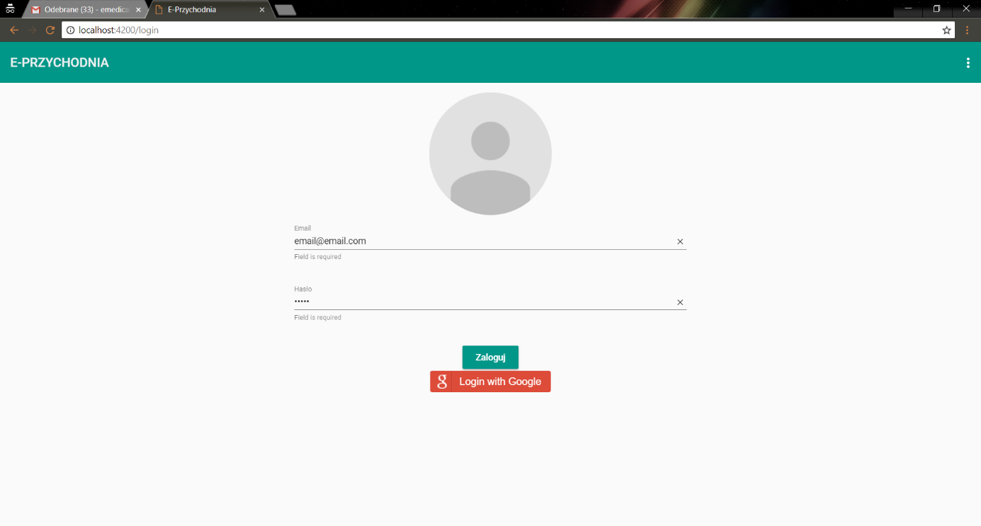

Logowanie

- tworzony jest token i jeżeli użytkownik jest pacjentem zostanie przekierowany do panelu klienta i analogicznie dla doktora

- pacjent nie może wejść do panelu doktora i odwrotnie, jest to zabezpieczane tokenem jwt

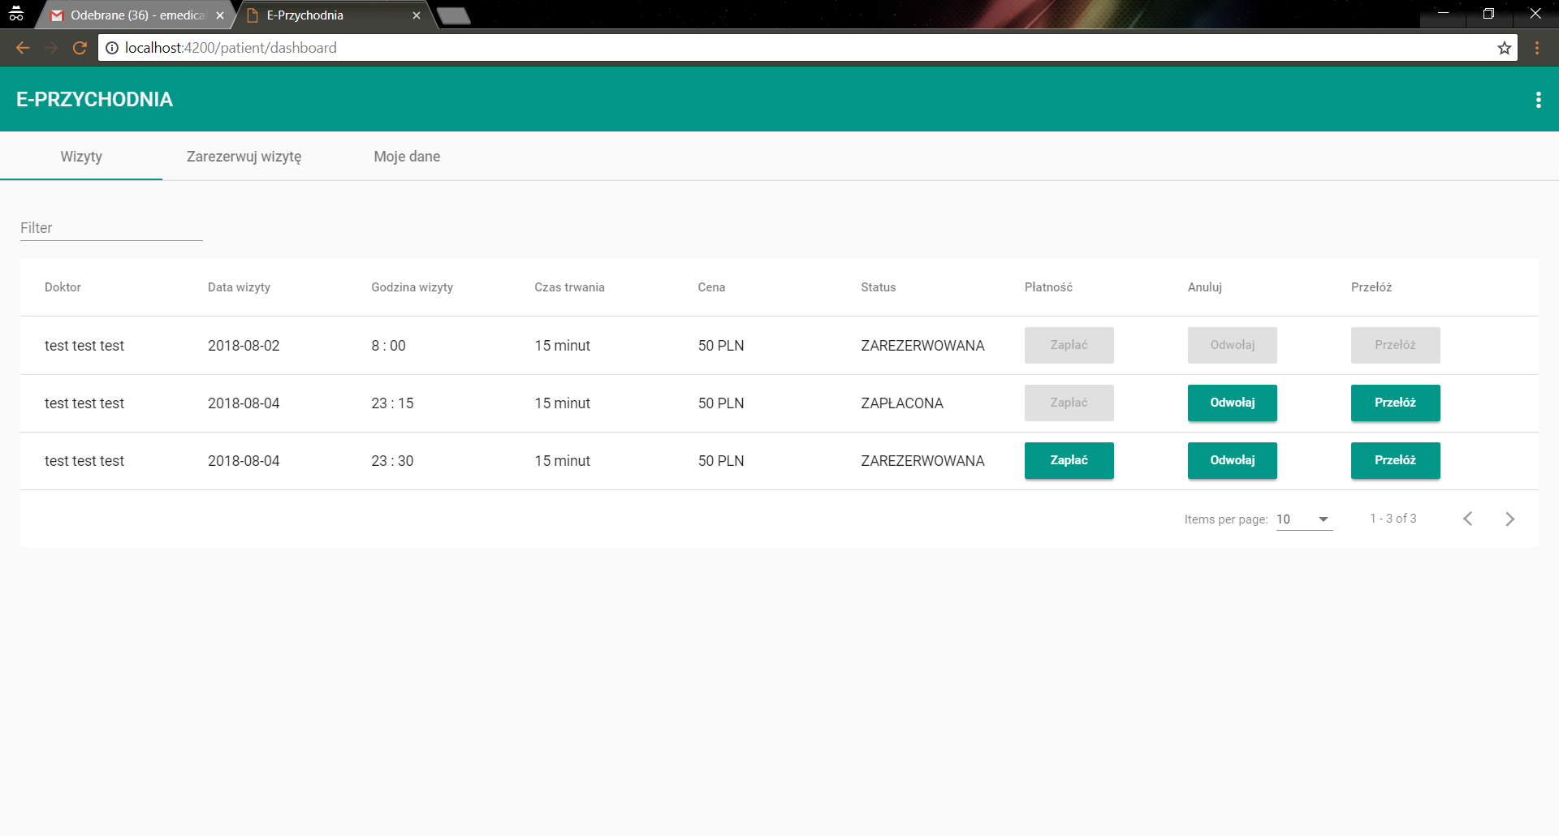

Zarezerwowane wizyty

Płacić, odwołać i przełożyć wizyte można tylko gdy jest w przyszłości

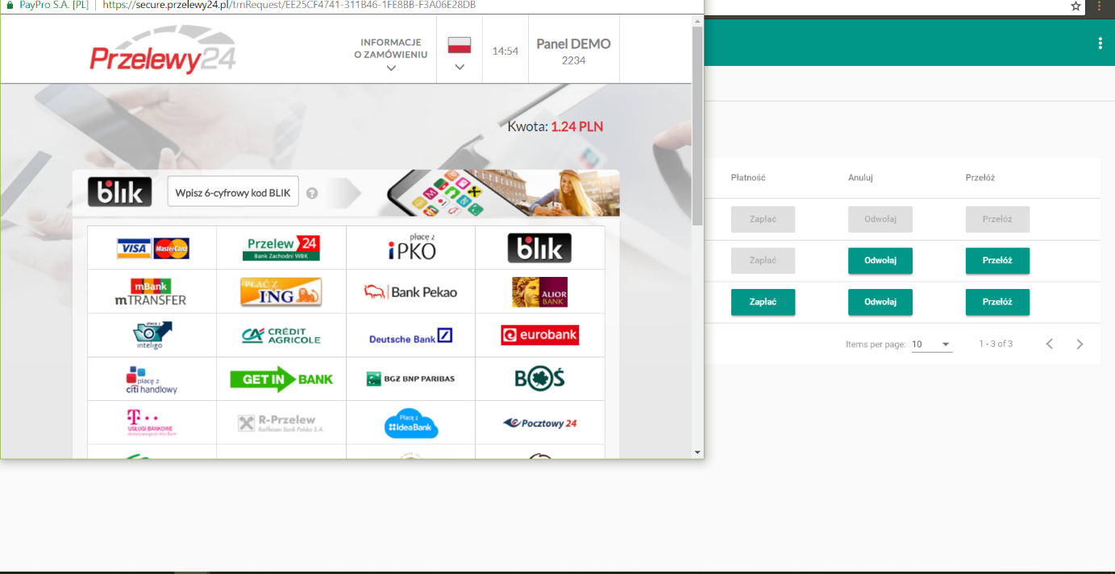

Podczas wybrania płatności otwierane jest okno z płatnością – gdy je zamkniemy wysyłana jest płatność.

Nie da się zintegrować paypala czy payu z aplikacjami lokalnymi – brak ssl lub wymagane płatne konta itd.

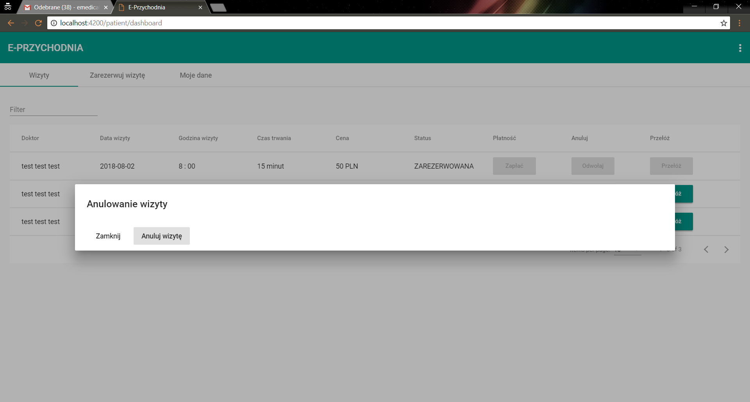

Odwołanie – wizyta zostaje odwołana – pieniądze zostają zwrócone użytkownikowi(w rzeczywistości wysyłany jest tylko email)

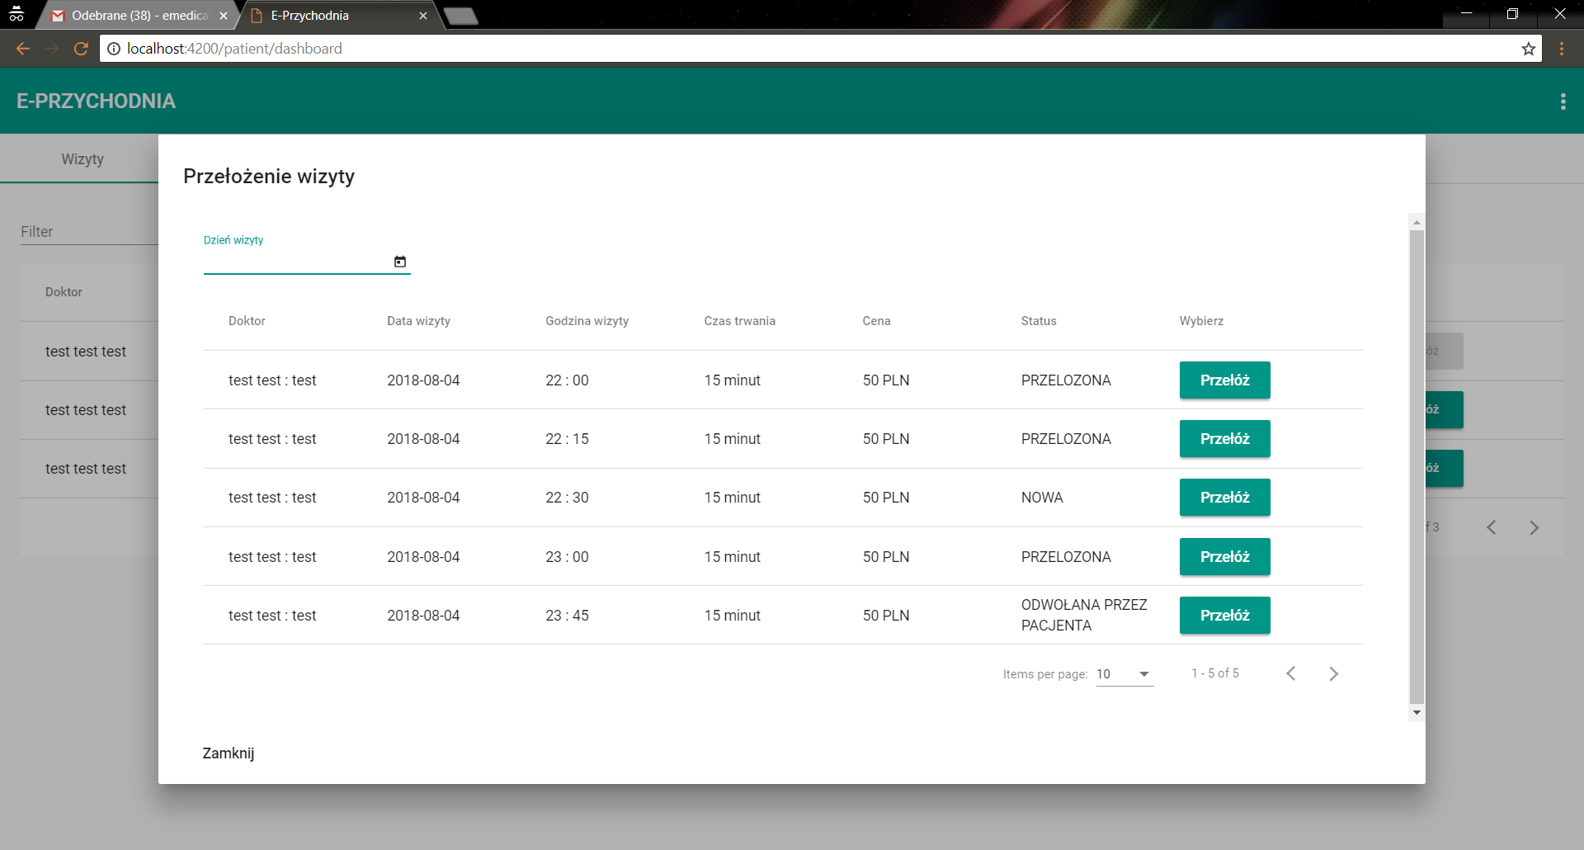

Przekładanie wizyt

- możemy przełożyć wizyty z przyszłości

- pieniądze zostają zwrócone użytkownikowi(w rzeczywistości wysyłany jest tylko email)

- pacjent musi ponownie zapłacić za nową wizytę

- wyświetlane są wizyty do tego samego lekarza co wizyty którą chcemy przełożyć

- możemy wyszykiwać w konkretnym dniu

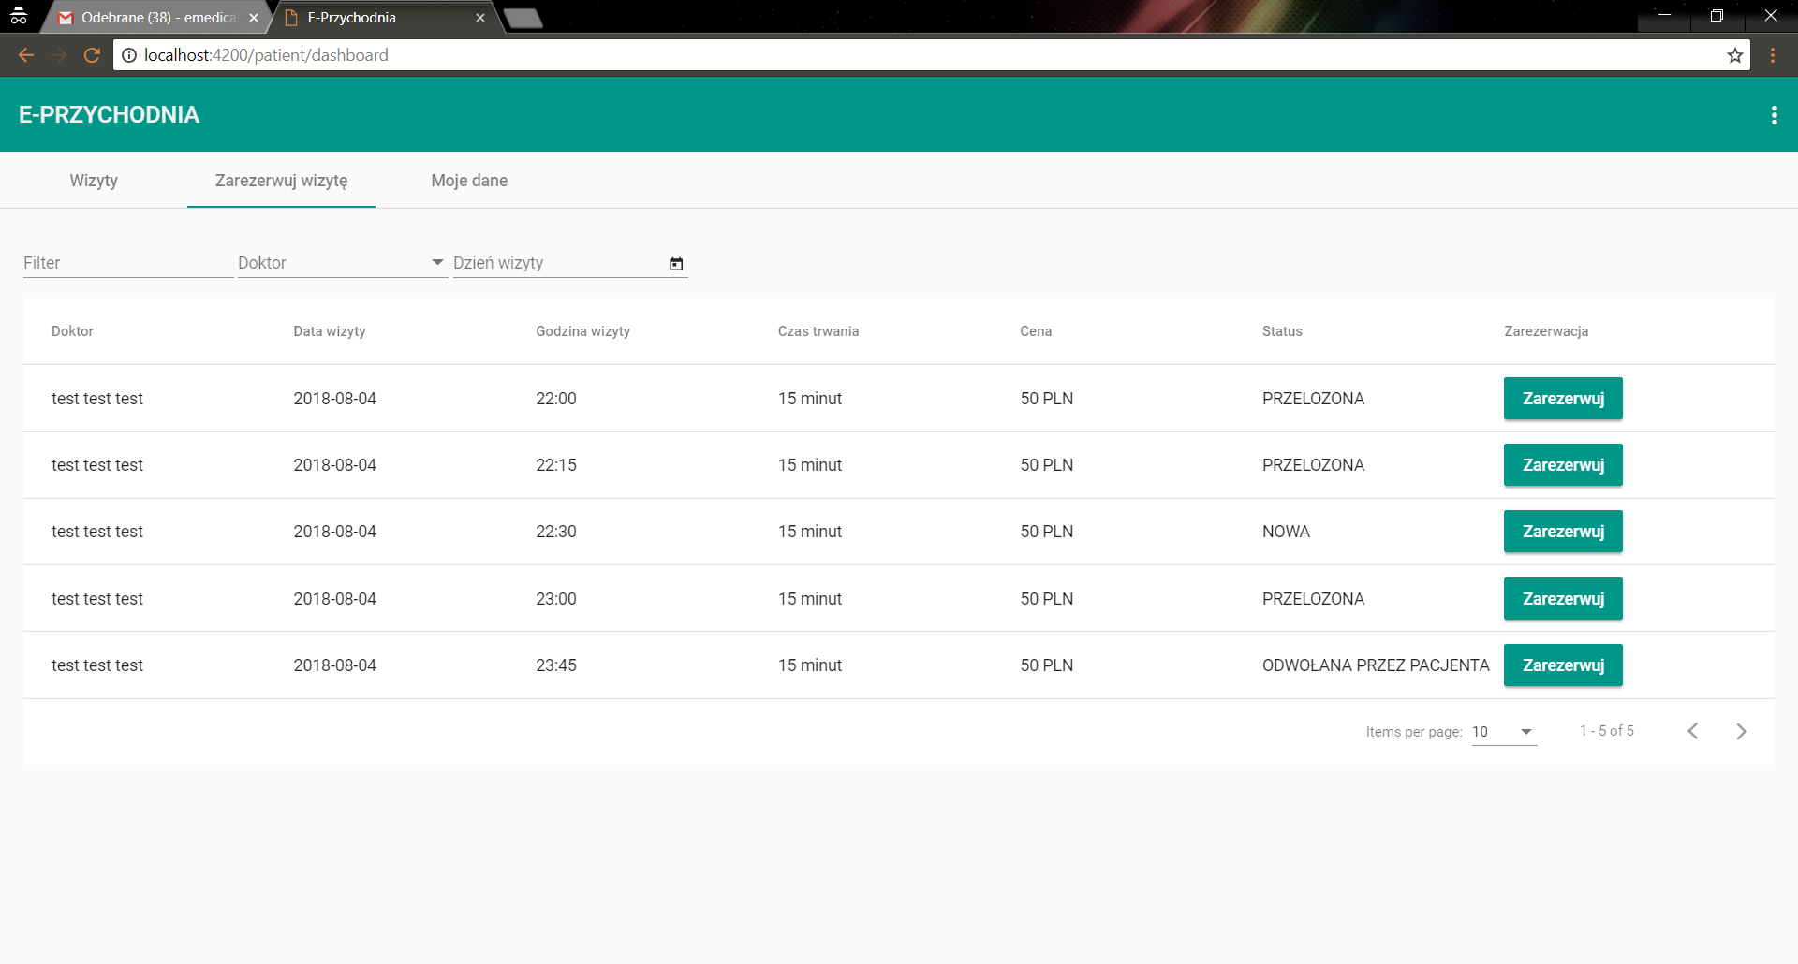

Rezerwacja wizyt – wizyty są zapisywane na liście i pacjent musi za nie zapłacić nie koniecznie od razu

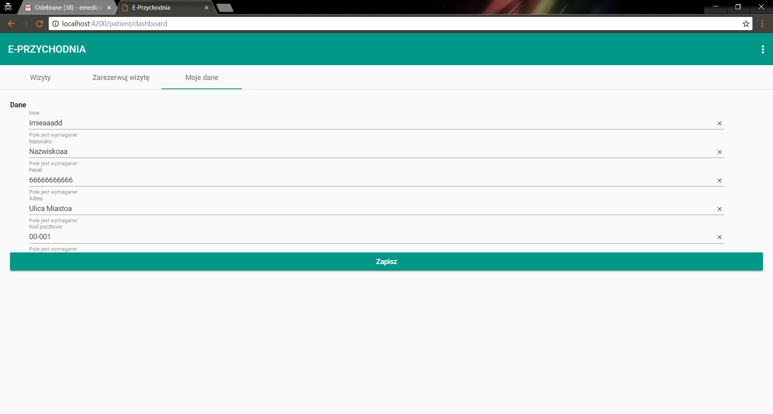

Edycja danych pacjenta

LEKARZ

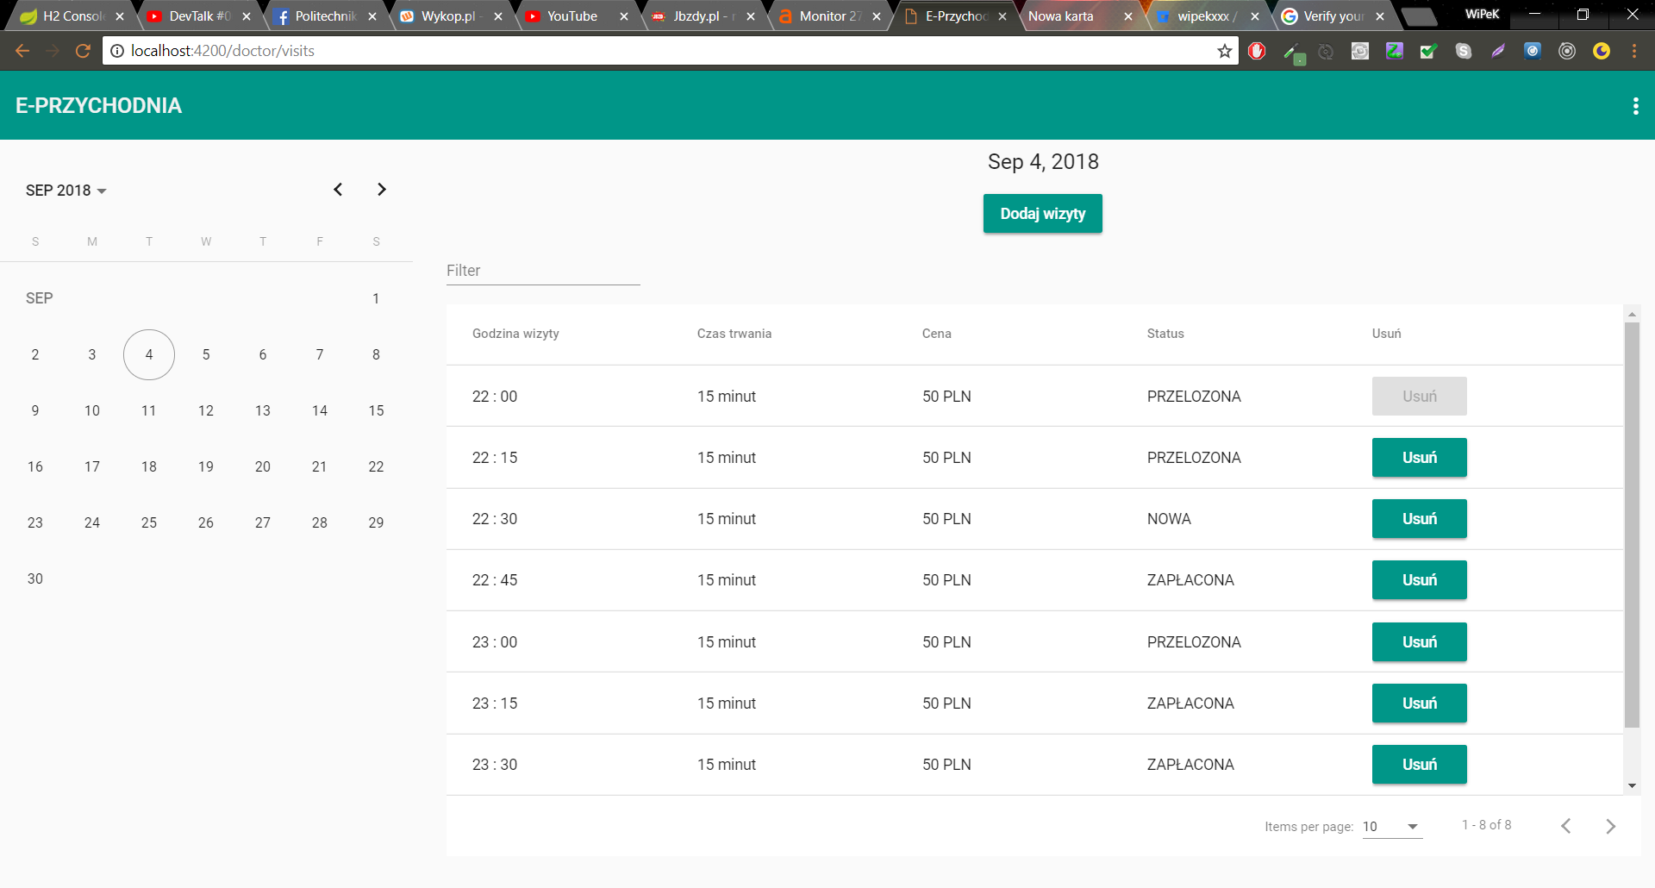

W panelu lekarza możemy dodawać wizyty w poszczególnych dniach wybierając je na kalendarzu (wizyty tylko w dniach w przyszłości)

Możemy anulować wizyty (usuwać)

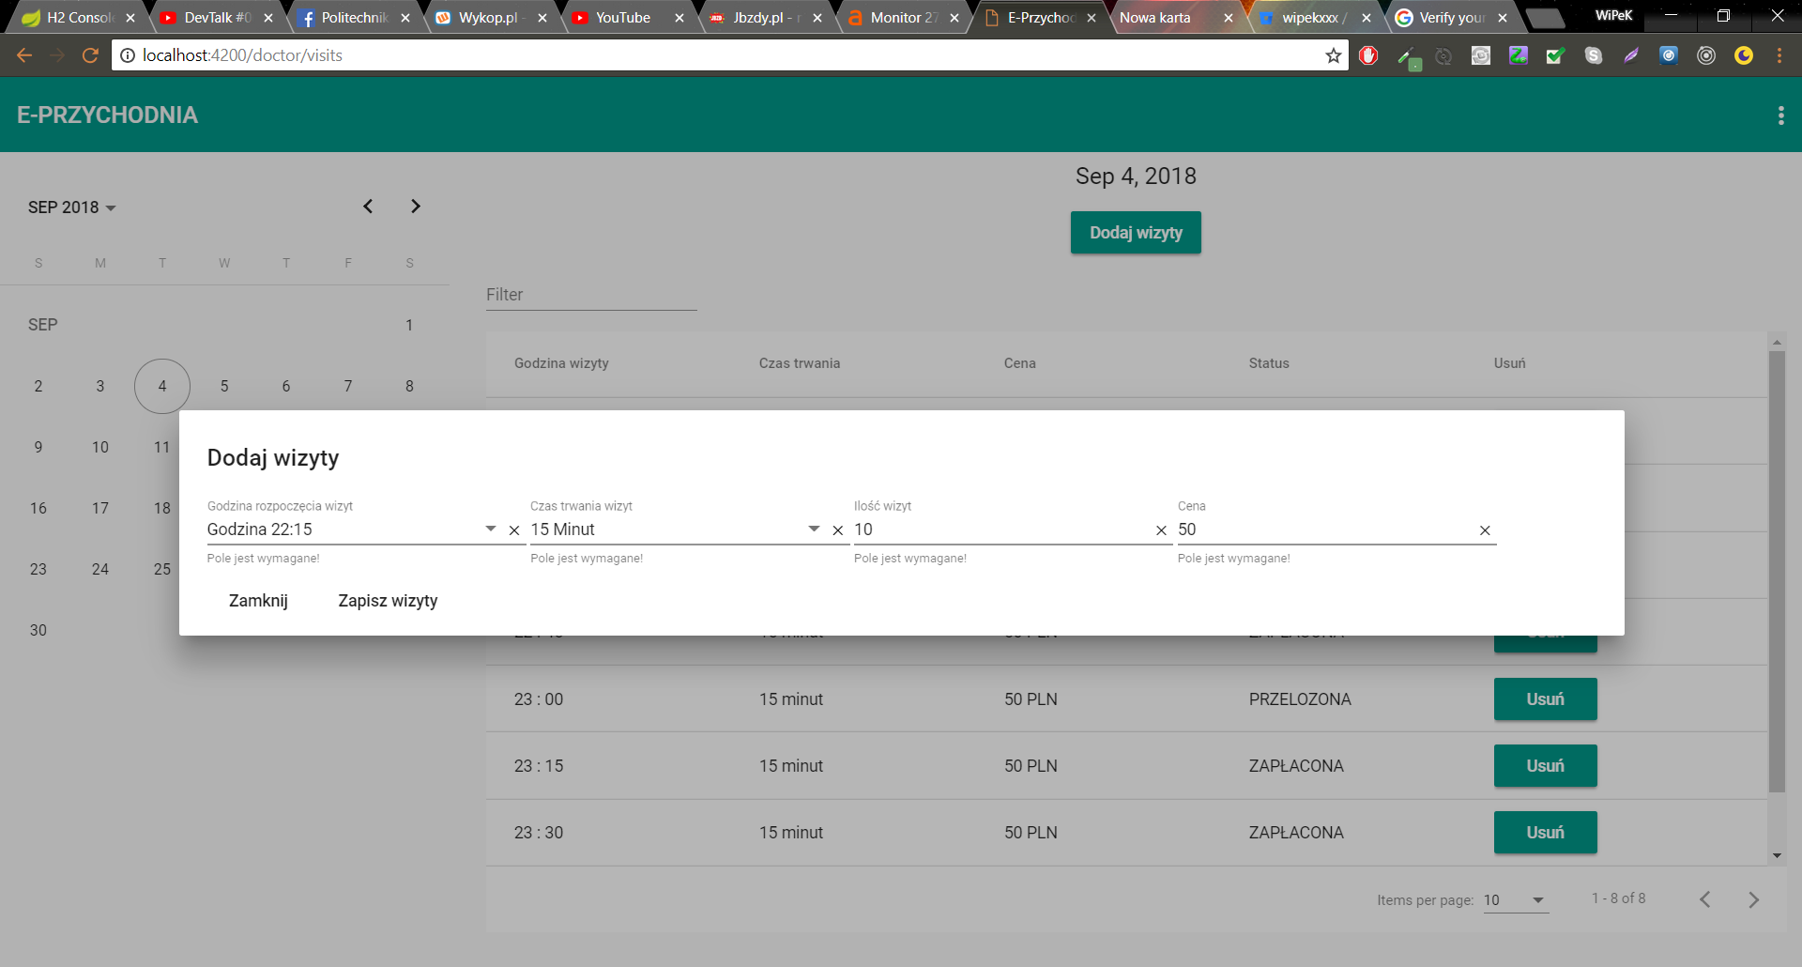

W dodawaniu możemy wybrać godzinę rozpoczęcia (nie można dodać w godzinach które minely)

Czas trwania wizyty

Ilość wizyt 1..24\*15

Jeżeli będziemy chcieli dodać wizytę w czasie gdy już inna w tym samym czasie jest to żadna się nie doda

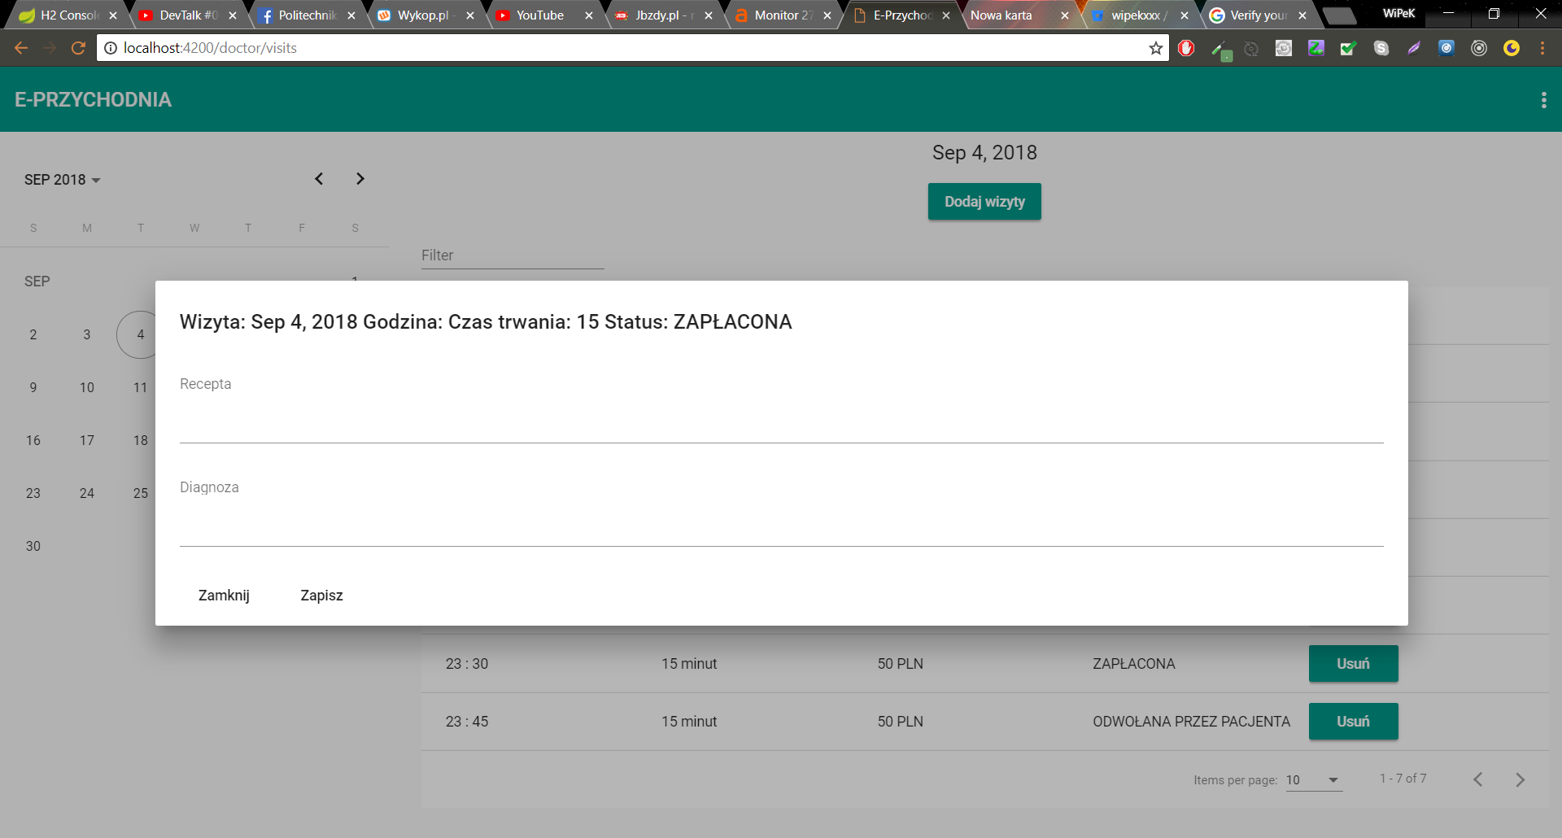

Po naciśnięciu na wiersz tabeli możemy uzupełnić receptę i diagnozę. Po zapisaniu zostaje pobrany plik pdf z receptą

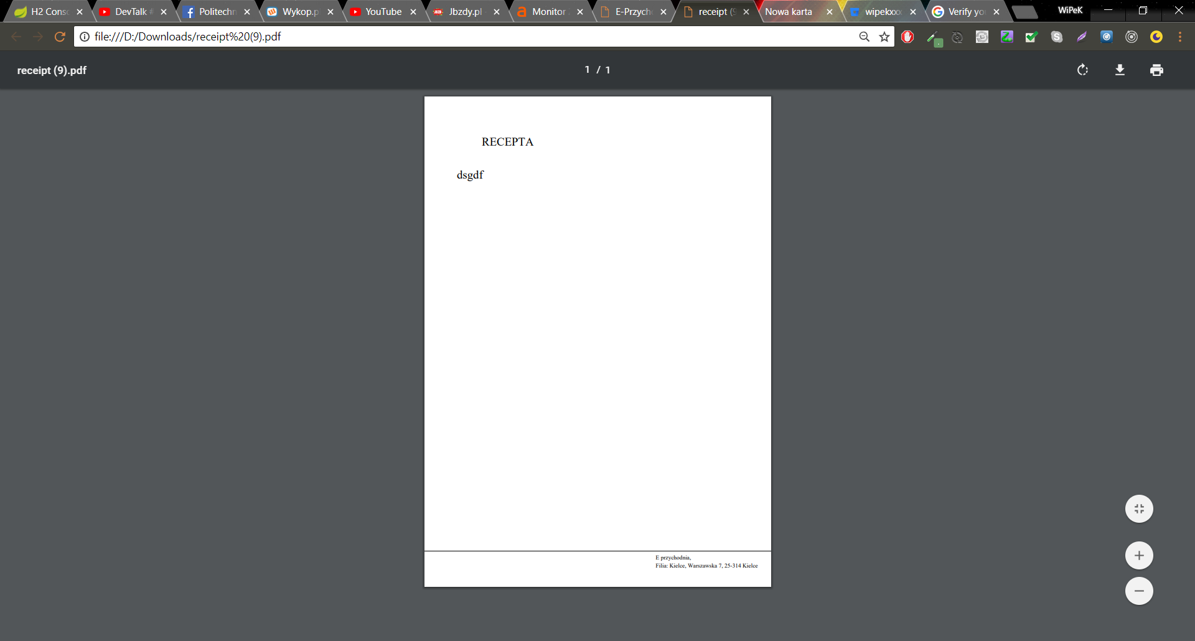

Uruchamianie spring

Najprościej w intellij odpalić maina w pl.medicalcenter.MedicalCenterApplication

Aplikacja podzielona na 3 główne pakiety

domain – encje domenowe – odpowiedniki bazy danych

rest – endpointy wystawiane do aplikacji klienckiej

infrastructure – logika biznesowa

- auth – logika do autoryzacji tokenem

- email – wysyłanie maila jako mock wysyła zawsze na jeden mail

- patient – edycja danych pacjenta

- visits pl.medicalcenter.infrastructure.users.visits.doctor.DoctorVisitsService – logika wizyt dla doktora

pl.medicalcenter.infrastructure.users.visits.patient.PatientVisitsService – logika wizyt dla pacjenta

- event – zdarzenia rzucane podczas np.: anulowania wizyty czy płatności

- listeners – obserwują na rzucane zdarzenia i wysyłania email w zależności od typu zdarzenia

Resources/import.sql – dodajemy tam doktora

Hasło to zakodowany id google przy pomocy pl.medicalcenter.PasswordTest

EMAIL

Login: [emedicalcliniccenter@gmail.com](mailto:emedicalcliniccenter@gmail.com)

Hasło: medicalcenter123!@#

BAZA DANYCH h2

<http://localhost:8080/h2-console/>

ANGULAR

npm install

ng serve –o lub nom run starto

Główne moduły

Auth – logowanie i rejestracja

- doctor – panel doktora

- home – strona główna

- patient – panel pacjenta